Учреждение образования

«Белорусский государственный технологический университет»

**Кафедра информатики и веб-дизайна**

**Лабораторная работа №6**

**Дизайн логотипа (2018)**

Выполнил:

Студент 2 курса 2группы ФИТ

Полынская Юлия Викторовна

**2018г.**

**Цель работы:** Получить практические навыки по созданию гайдлайна, фирменного стиля, логотипа.

**Описание предметной области**

Рекламные компании в наше время очень активны, особенно на телевиденье и в интернете. Реклама есть везде, даже там, где мы ее могли не заметить. Создадим логотип рекламного агенства, который действительно будет соответствовать своей области.

**Задание**

Вариант №7.

**Задачей системы является отслеживание расчетов, связанных с прохождением рекламы в телеэфире.**

Работа построена следующим образом: заказчики просят поместить свою рекламу в определенной передаче в определенный день. Каждый рекламный ролик имеет определенную продолжительность. Для каждой организации-заказчика известны банковские реквизиты, телефон и контактное лицо для проведения переговоров. Передачи имеют определенный рейтинг. Стоимость минуты рекламы в каждой конкретной передаче известна (определяется коммерческой службой, исходя из рейтинга передачи и прочих соображений).

Необходимо также хранить информацию об агентах, заключивших договоры на рекламу. Зарплата рекламных агентов составляет некоторый процент от общей стоимости рекламы, прошедшей в эфире.

Основное направление деятельности компании – реклама в телеэфире. Логотип должен говорить о том, что данная компания работает в медиасфере и занимается размещением рекламы во время телеэфиров. Логотип должен содержать элемент, который показывает его принадлежность к медиакоммуникациям.

**Анализ логотипов конкурентов**

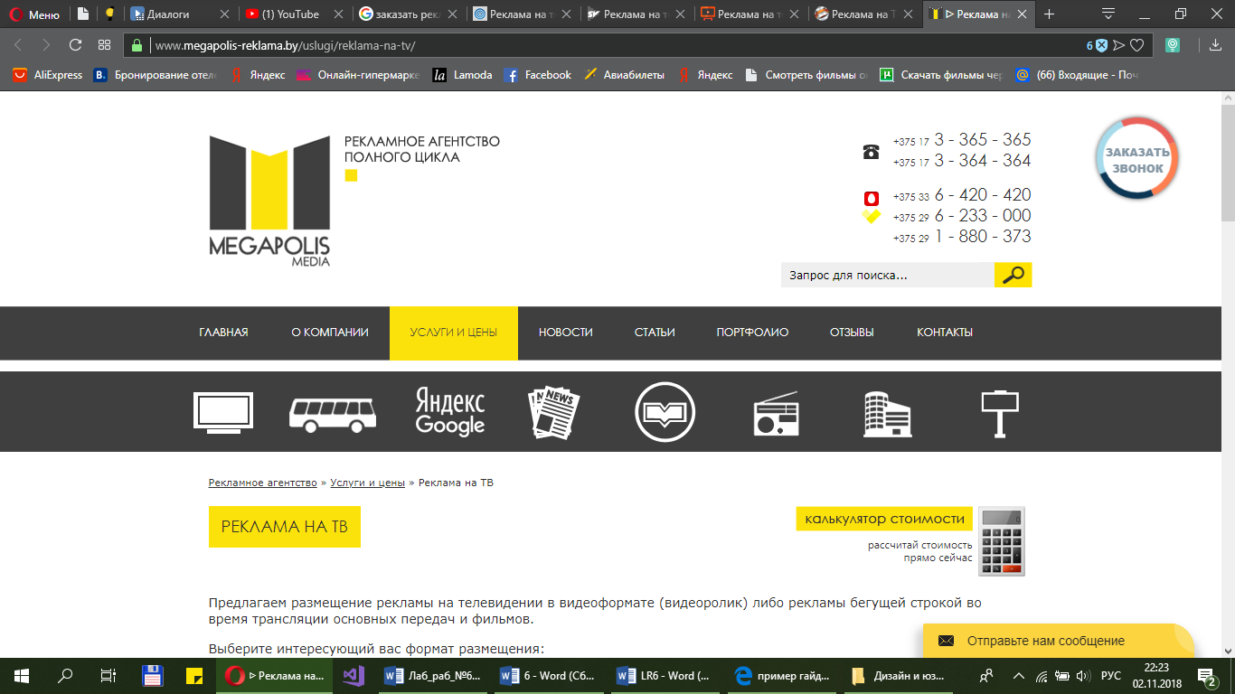

Символьный логотип. Три столбика из которых составляется буква «М», являющуюся первой буквой в названии сайта megapolis-reklama.by. Рядом с логотипом можно заметить и полное название сайта.

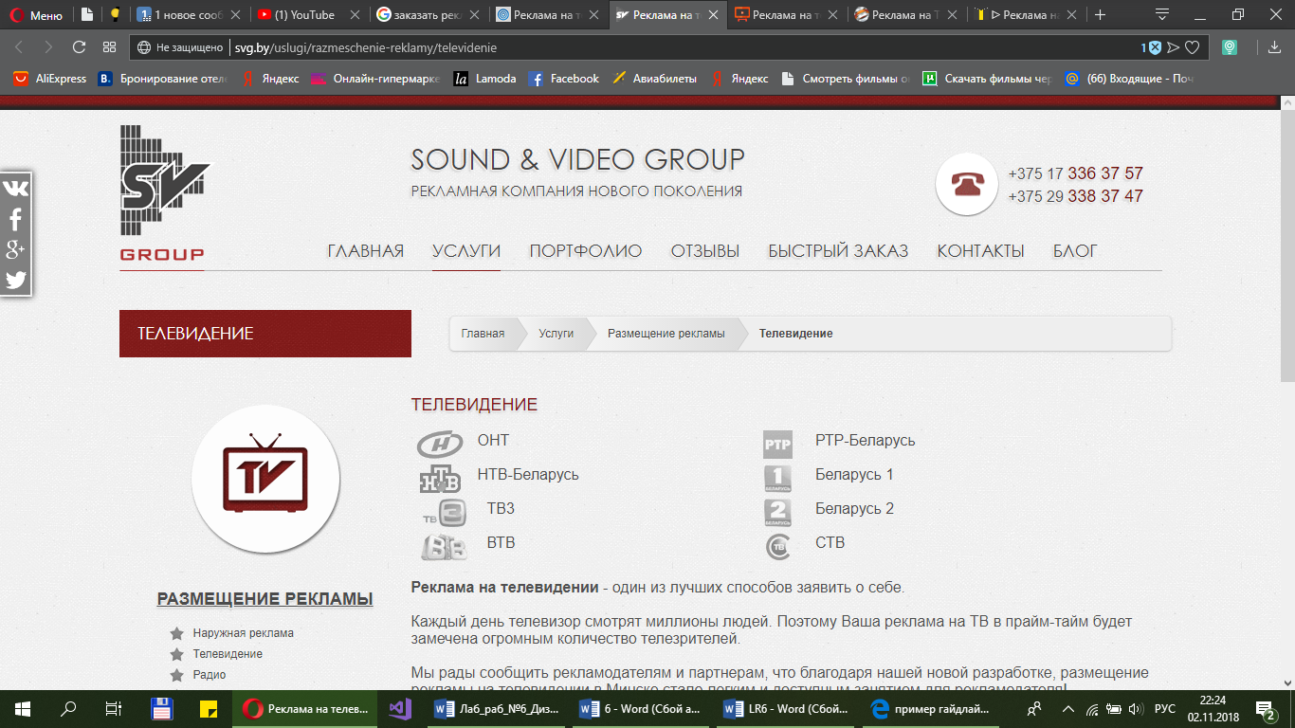

Шрифтовой логотип. «Sound & Video Group» название сайта –аббревиатура «SV», ссылка svg.by. Шрифт базовый, без засечек, лаконичный. Выполнен в разных оттенках серого.

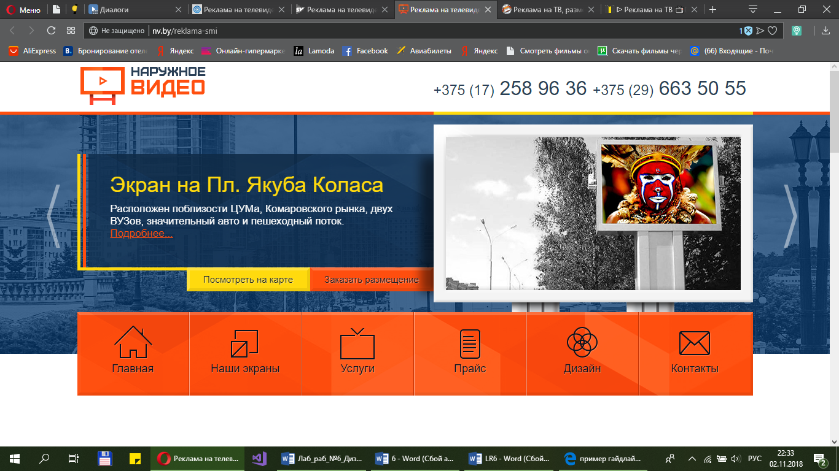

Синтетический (шрифтовой) логотип, так как совмещает в себе не только название сайта, но и дополнительное оформление. Содержит два цвета, с помощью которых выполнен весь сайт.

**Варианты эскизов логотипов**

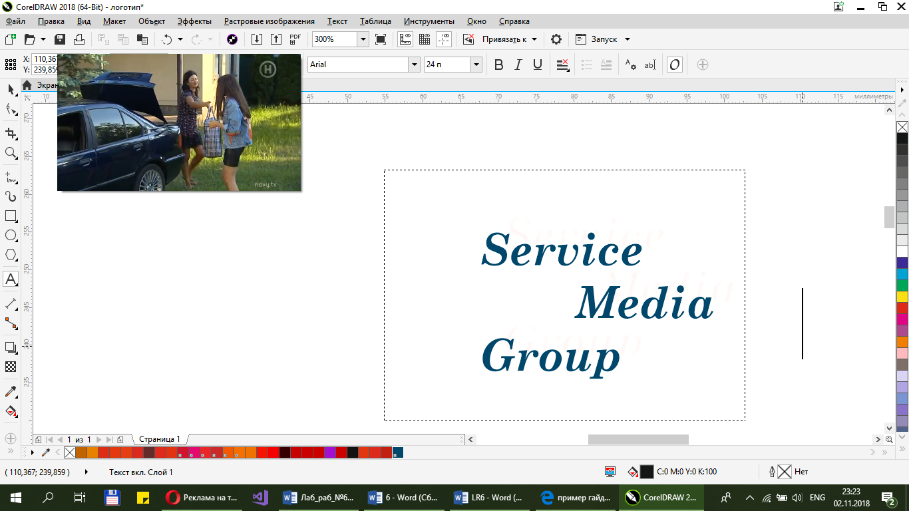

**Шрифтовой**

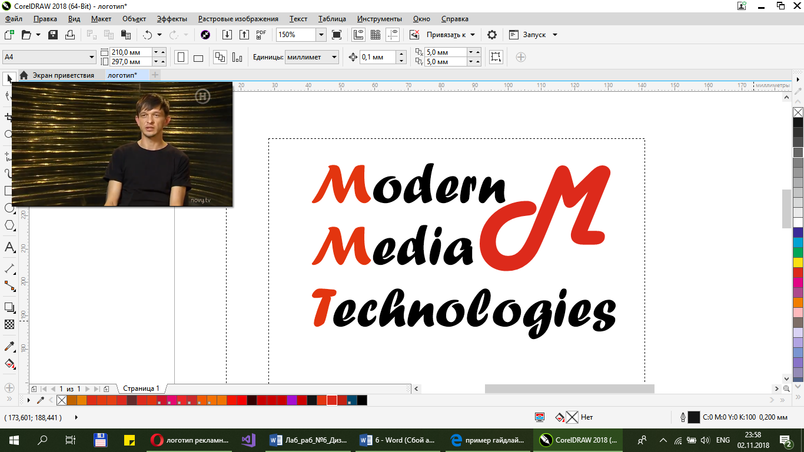

**Символьный**

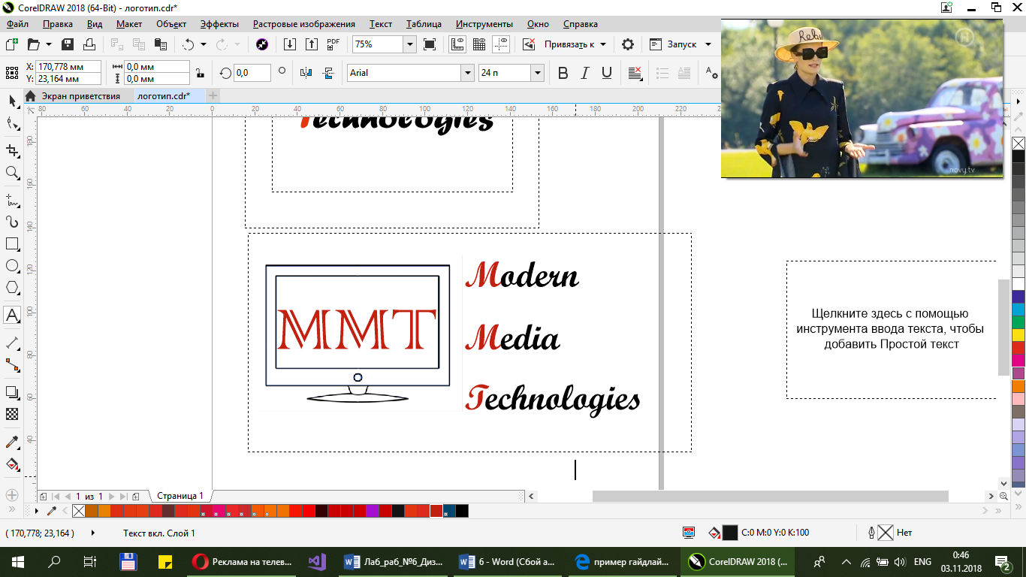

**Синтетический**

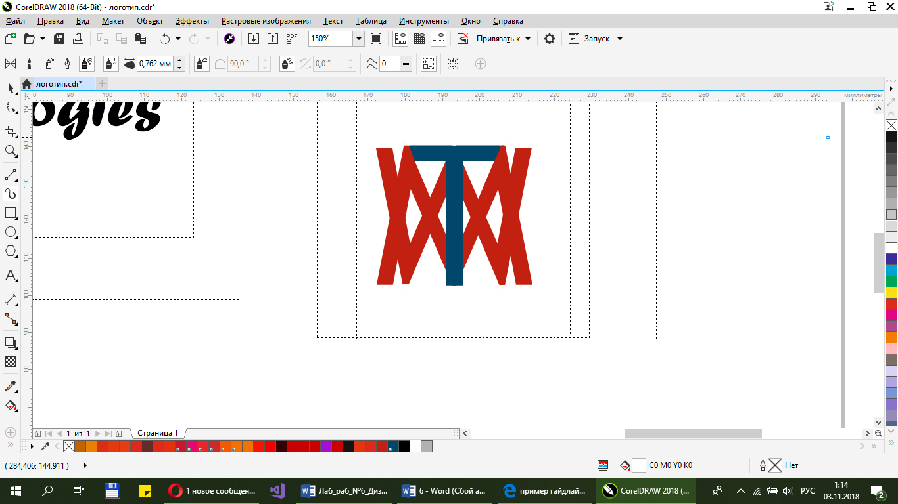

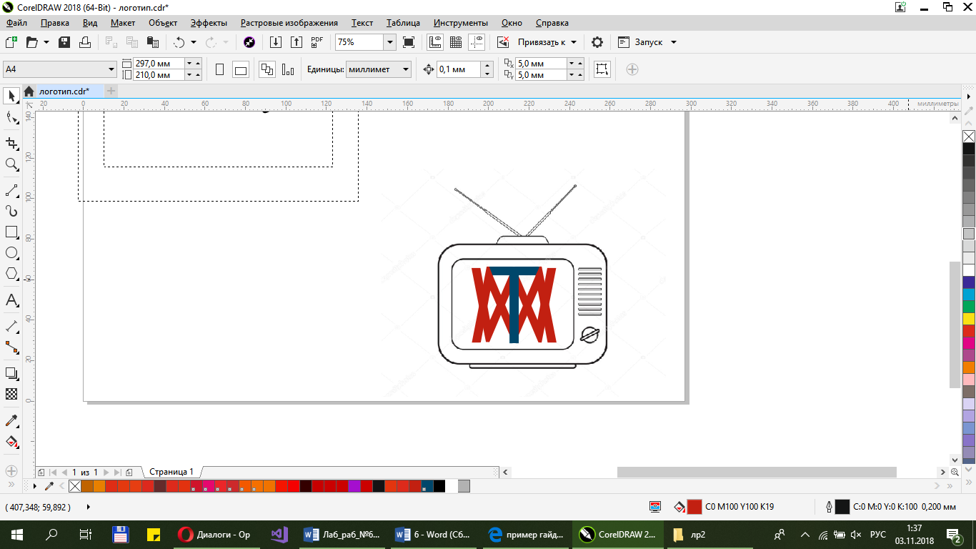

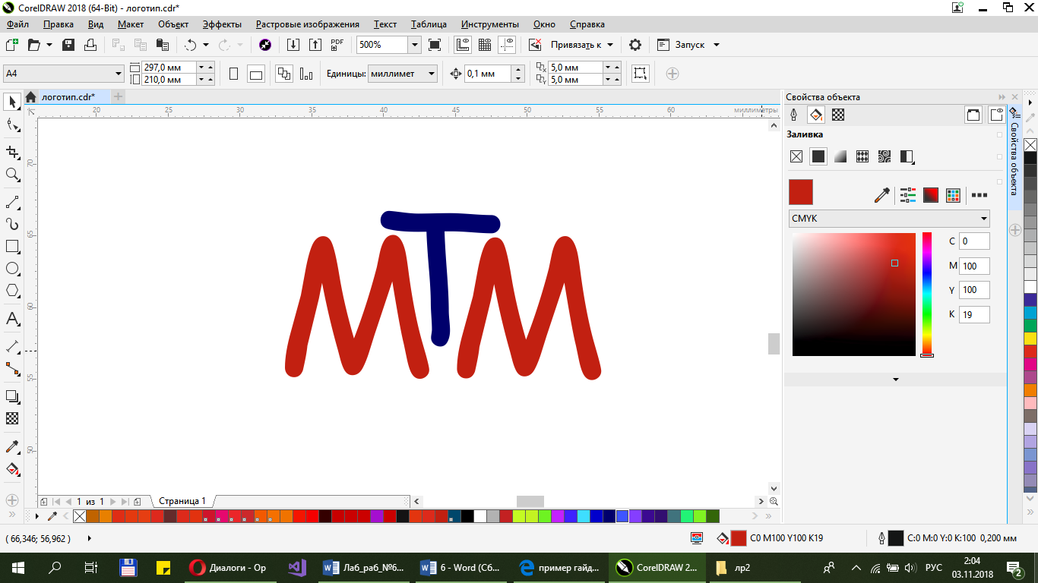

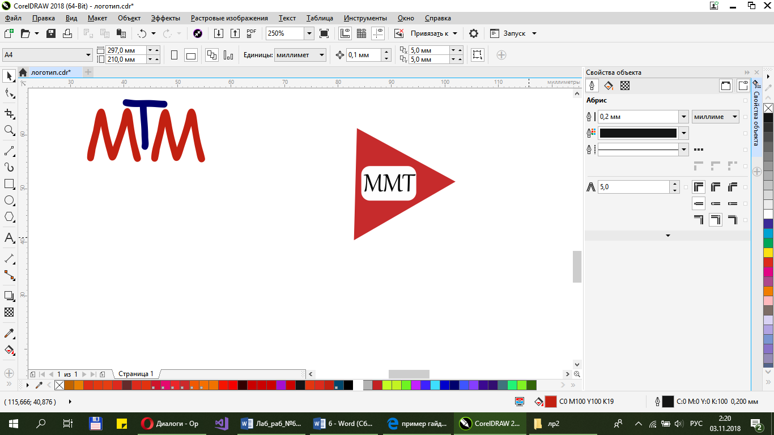

**Окончательный вариант логотипа**

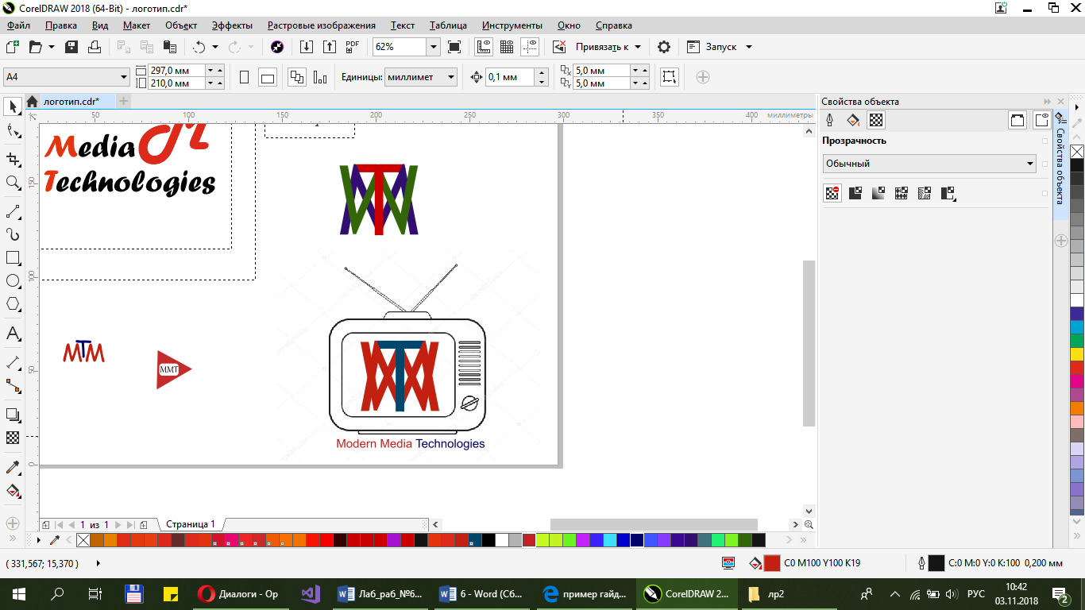 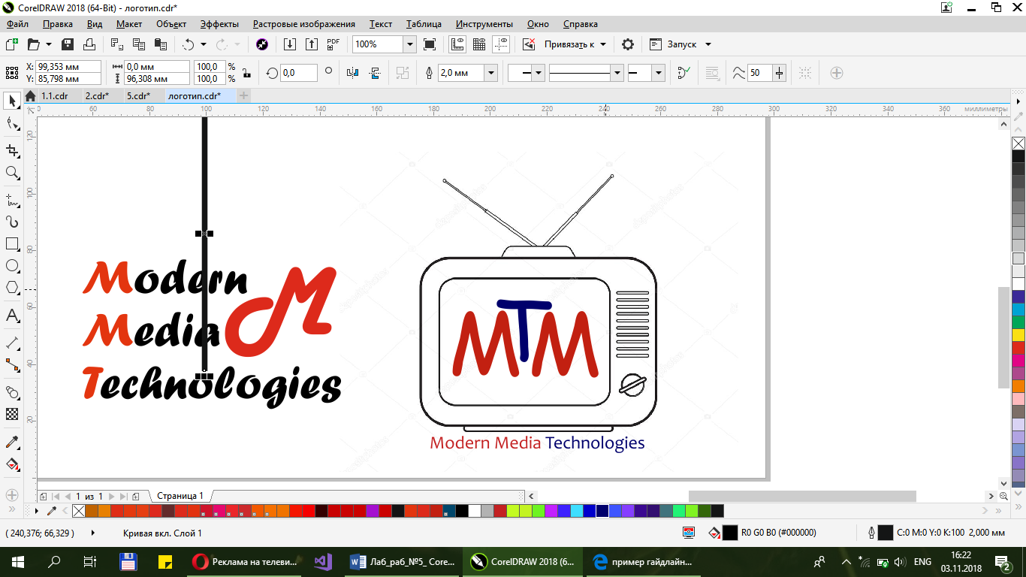

**Характеристика созданного логотипа**

* Задача: привлечь внимание и заинтересовать потенциального клиента;
* Идея: визуально показать с чем связана данная организация, абстракция из заглавных букв является акцентом данного логотипа, который близок к логотипам каналов.
* Вид логотипа: комбинированный.
* Описание эмоционального стиля логотипа: считаю, что это нейтральный стиль, в котором преобладает позитивный стиль, так как реклама нацелена на потребителя, которым чаще всего является семейный человек.
* Узнаваемость формы и содержания: форма телевизора говорит сама за себя, переплетение букв аббревиатуры обыграно так, что у человека возникнет ассоциация. Формы округлые и угловатые, что способствует какой-то минимальной динамике.
* Фирменный цвет: Красный и Синий являются основными цветами.
* Фирменный шрифт: Candara & Futura.
* Слоган: Лёгкость рекламных решений: вы представляете - мы воплощаем.
* Гайдлайн:
* Шрифт Candara без засечек
* В логотипе использованы красный, синий, черный(контур) и белый(фон) цвета
* Размер логотипа 60х60мм, отступы по 30% с каждой стороны, минимальный размер 30х30мм
* Нельзя деформировать, вращать
* Разрешено изменять оттенки начальных цветов
* 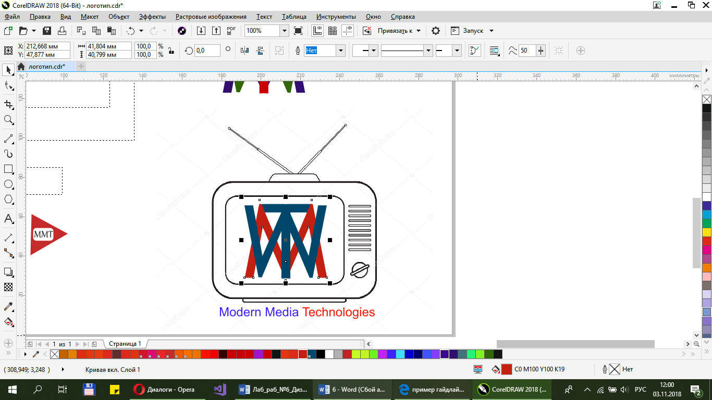 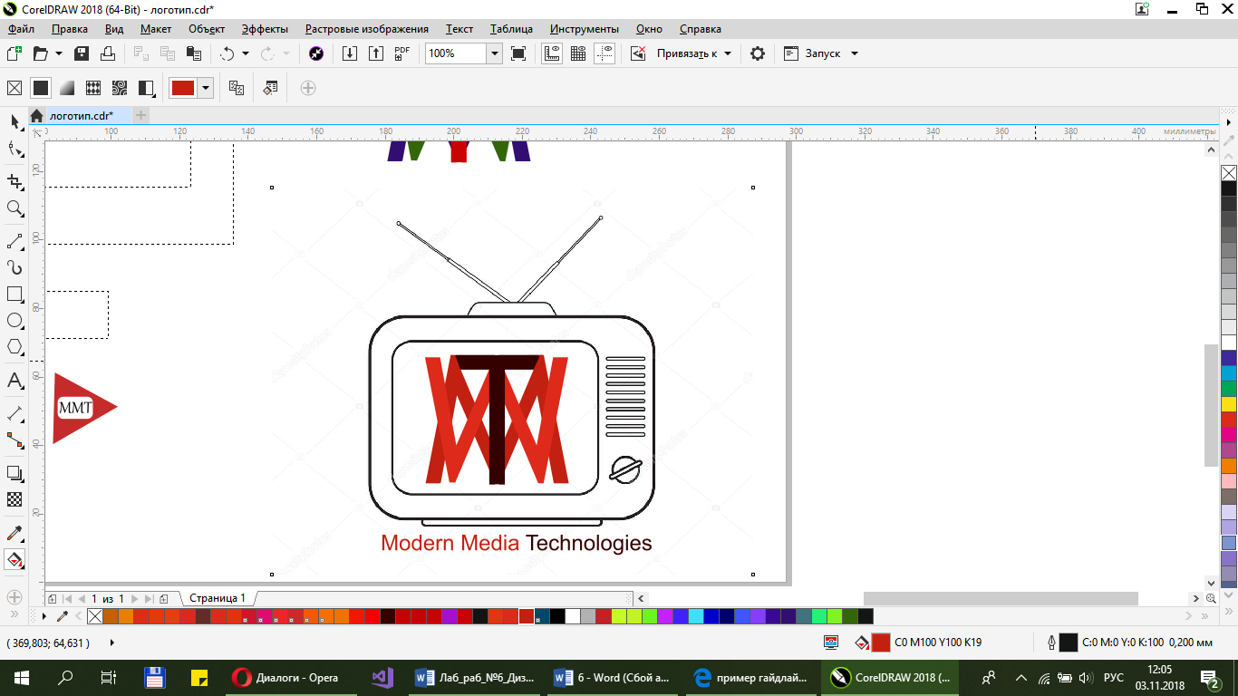 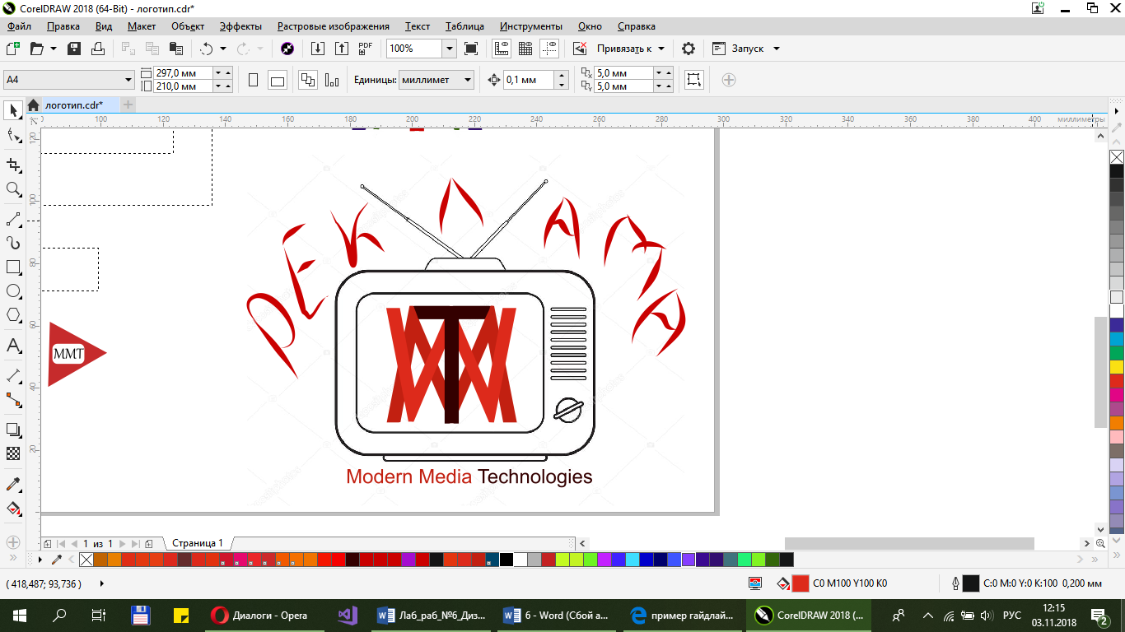
* 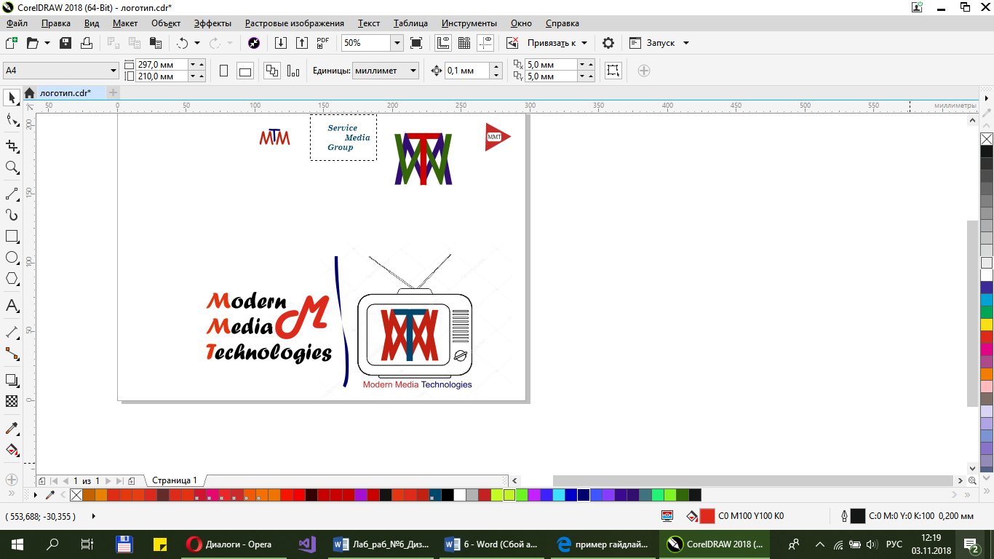 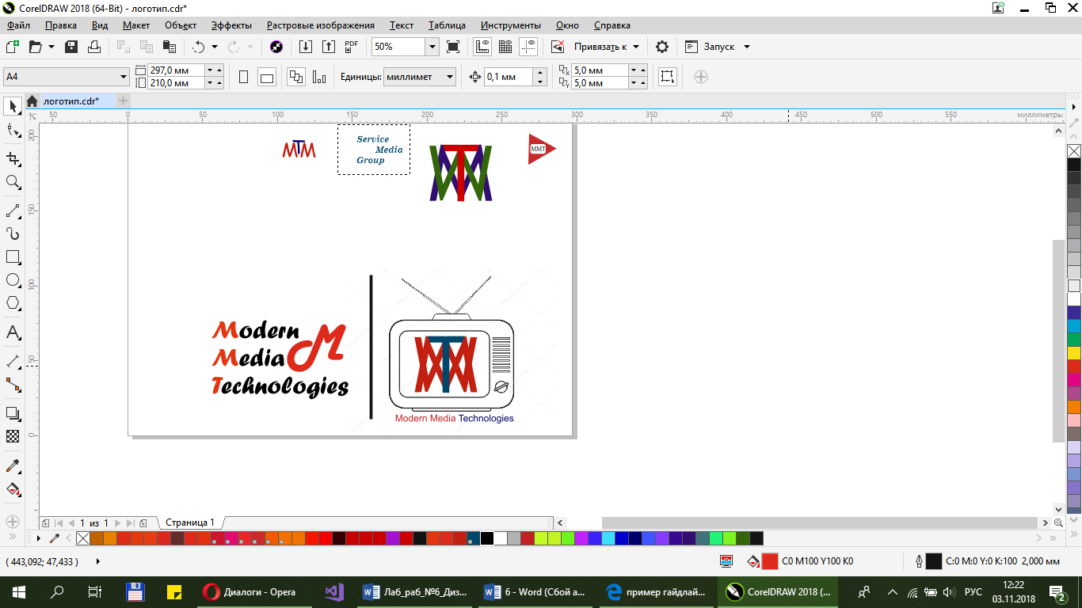

Выводы: Мы создали логотип, учитывая сферу деятельности и саму занятость данной организации. Учитывая сферу деятельности, мы взяли цвета, которые чаще всего используются в данной сфере, но используя креативные идеи наложения букв аббревиатуры, мы получаем новый и уникальный логотип.

**Контрольные вопросы**

1. Что такое гайдлайн?

Гайдлайн – это книга (информация на электронном носителе), в кото-рой самым подробным образом описан Ваш бренд и правила его использо-вания. Не руководствуясь гайдлайном, невозможно поддерживать и сохра-нять фирменный стиль компании и, следовательно, весь бренд в целом.

1. Что такое фирменный стиль?

Фирменный стиль – это образ компании, её отражение в документации, рекламных материалах. По нему встречают, провожают и оценивают солидность организации. Чем оригинальнее и привлекательнее фирменный стиль, тем больше шансов у компании выделиться, стать заметной среди конкурентов, объявить о своих качествах и экономических возможностях, профессиональных способностях.

1. Чем отличаются гайдлайн от фирменного стиля?

Разрабатываются стандарты и рекомендации по нанесению корпоративной символики на носители стиля. Носителем стиля может быть всё что угодно: внутренняя документация, наружная реклама, веб-сайт, здание офиса. После окончания работы по разработке стиля составляется руководство по его применению (гайдлайн).

1. Какие элементы входят в систему фирменного стиля?

• логотип (фирменный знак, торговая марка);

• фирменный лозунг (слоган);

• фирменный цвет;

• фирменный комплект цветов.

1. Каковы этапы разработки фирменного стиля?

Первый этап — подготовительный. На этом этапе собирают информацию и проводят ее анализ. Какая именно информация нужна? О деятельности компании, особенности товаров и услуг, стратегическое развитие компании и ее перспективы. Большое внимание уделяется анализу основных конкурентов, целевой аудитории. Цель подготовительного этапа — найти отличительные особенности компании.

На втором этапе, когда собрана информация, определяется стратегия и концепция фирменного стиля. Это сбор идей, образов фирменного стиля.

Третий этап заключается в выделении основной идеи фирменного стиля из всех вариантов и ее визуализация. На этом этапе подбираются цвета, шрифты, символы или графические объекты, создаются эскизы.

На четвертом этапе разрабатывается логотип. Кстати, рекомендуется заказывать все элементы фирменного стиля в одной компании. Это существенно упростит задачу дизайнерам. При создании логотипа старайтесь, чтобы он был ярким, лаконичным, привлекательным.

На пятом этапе детально прорабатываются элементы фирменного стиля. Чаще всего, это корпоративные элементы, на которых используется логотип: визитки, папки, листовки, конверты, буклеты, бланки, календари и т.д. Возможно также изготовление пробной сувенирной продукции. Это позволит оценить, как фирменный стиль будет смотреться в жизни. Может быть, придется вернуться на предыдущие этапы и что-нибудь исправить.

На шестом этапе разрабатывается брендбук. Сюда вносятся все нюансы использования фирменного стиля, с примерами и правилами. Брендбуком в дальнейшем сможет воспользоваться руководство компании, другие рекламные компании и сотрудники фирмы.

На седьмом этапе происходит патентная защита фирменного стиля. Это очень важный момент, который гарантирует, что ваш логотип, сочетание фирменных цветов не будут использованы другими компаниями.

Соблюдая все этапы, вы получите действительно продуманный и качественный фирменный стиль. Кстати, хороший фирменный стиль прослужит не один год. В истории есть примеры, когда фирменный стиль служил компаниям десятилетия.

1. Что собой представляет стилеобразующая идея?

Стилеобразующая идея строится на основе принципов общества и моды региона, в котором развивается данная компания

1. Что такое логотип?

***Логотип*** — уникальное начертание полного или сокращенного названия компании или продукции, её отражение в изображении.

1. Какие существуют эмоциональные стили логотипов?

***агрессивный стиль*** (спортинвентарь и спортивная одежда, авто- и мото-техника, и т. п.) – в этом стиле используются резкие, экспрессивные, динамические формы, сложные направляющие оси и абстрактные образы, тяжелая и контрастная цветовая гамма, здесь уместен экстрим, «брутальность», агрессия, огненные и водные потоки, граффити, трещины, металл и проч.;

***позитивный стиль*** (детские товары, товары для беременных, продукты питания для всей семьи и т. п.) – в этом стиле преобладают округлые и стремящиеся к кругу формы, простые или отсутствующие направляющие оси, понятные символьные образы животных, людей и так называемый «леденцовый вещизм», когда привычные объекты отрисовываются до состояния леденцовых и окрашиваются соответствующим образом; также в позитивном стиле уместен реализм, гармонические цветовые сочетания, мягкий и теплый цветовой контраст;

***нейтральный стиль*** (всё остальное) – здесь уместны любые сочетания, но ярких эмоций такие логотипы обычно не вызывают. С другой стороны, яркие эмоции могут быть вызваны не только агрессией и позитивом.

1. Что такое нейминг?

**Нейминг** – англ., «name» (имя) –реклама пригодность имени бренда – высокая вероятность воздействия на широкую публику, и вызова положительных эмоций.